שם ביה"ס, רשות: | מקיף ה, אשדוד (תשע"א)
שם המורה: | עדנה גורנדר
שם המדריכה: | נחמה ברבירו
שם הפעילות: | קריעת ים סוף

קריעת ים סוף

מדענים צעירים,
הינכם יוצאים למסע בזמן.
תפקידכם להכריע בסוגיה חשובה:
מה בדיוק קרה בקריעת ים סוף?

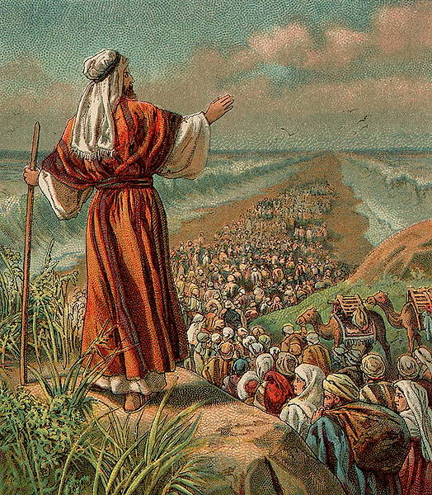

מבוא | משימה | תהליך | הערכה | סיכום

מבוא
כולם מכירים מליל הסדר את סיפור קריעת ים סוף שאותו תוכלו לקרוא בספר שמות פרק יד. בני ישראל העומדים לפני ים סוף ללא יכולת לברוח מהמצרים הרודפים אחריהם. התנ"ך מתאר נס אלוהי שבזכותו בני ישראל ניצלים וחוצים את ים סוף.
רבים במאה ה-21 מטילים ספק בנכונות העובדות המתוארות בספר שמות. בואו נצא לחקור זאת.

המשימה
מוניתם לבחון את השאלה הבאה ולחזור ולדווח על ממצאיכם:
האם קריעת ים סוף היא תוצאה של נס אלוהי כדעת חז"ל,
או תופעת טבע כדברי המדענים?
- ראשית התחלקו לזוגות.
- תחילה יש לחזור לקרוא את הסיפור המקורי מספר שמות.
- יש לאתר לפחות שני מקורות מידע שונים לכל דעה.
- לבסוף, יש לדווח את עמדתכם בנושא.

התהליך
משימה 1  סקר | משימה 2  הסיפור המקראי | משימה 3  איתור מקורות | משימה 4  שיתוף מקורות | משימה 5  בחירת עמדה | משימה 6  הכנת קמפיין | משימה 7  ישיבת צוות | משימה 8 התארגנות | משימה 9  הצגת הקמפיין | משימה 10  רפלקציה

משימה 1 – סקר
הכנסו לטופס האינטרנטי והביעו את עמדתכם באמצעות הסקר
- קריעת ים סוף הייתה אירוע ניסי/אלוהי
- קריעת ים סוף הייתה אירוע בעל הסבר מדעי
- לא היה ולא נברא – אגדה

משימה 2– הסיפור המקראי
- קראו את סיפור קריעת ים סוף (שמות יד:16-31).
- פתחו קובץ Word והעתיקו אליו את הפסוקים שקראתם.
- הדגישו (במרקר, בצבע) את הפסוקים שבהם מופיע הנס האלוהי.
- פרשו את המילים הקשות והסבירו את מהות הנס במילים שלכם.
- שימרו את הקובץ בתיקיית תנ"ך תחת השם "ים סוף – שמות התלמידים".

משימה 3-איתור מקורות
בעת החדשה רבים עסקו באמיתות המתואר בספר שמות.
חלק מהחוקרים באים מתחום המדע וחלקם מתחומי הדת והפילוסופיה.
עליכם להתחיל את המסע בעקבות הדעות השונות.

- אתרו לפחות 2 מקורות מידע אינטרנטיים המצדדים בדעה שקריעת ים סוף הינה נס אלוהי.

- אתרו לפחות 2 מקורות מידע אינטרנטיים המביאים הוכחות מדעיות שקריעת ים סוף הינה תופעת טבע.

בהמשך הקובץ "ים סוף – שמות התלמידים" צרו טבלה כדוגמת הטבלה הבאה. מיינו את המידע שמצאתם בטבלה:
נס / מדע | טענה מרכזית | הוכחות לביסוס הטענה | URL  (קישור למקור המידע באינטרנט) | אחר  (תמונה, סרטון)

משימה 4-שיתוף מקורות
- היכנסו לטופס ניסי והעלו את החומרים שמצאתם שמחזקים את הדעה שהיה נס.
- היכנסו לטופס מדעי והעלו את החומרים שמצאתם שמחזקים שמדובר במעשה טבעי.

משימה 5-בחירת עמדה
כזוג החליטו באיזו עמדה תרצו להתמקד (נס / מדע).
שילחו מייל למורה עם העמדה שבחרתם והמתינו לאישור של המורה.

משימה 6-הכנת קמפיין
כל חברי הקבוצה שייכים למשרד פרסום ששכרו את שרותיכם לקראת משאל עם בנושא "קריעת ים סוף – נס או טבע".
- בחרו תלמיד/ה שתפקידו/ה יהיה מתאם המשרד שמנהל את מסע הפרסום. זאת אומרת, התלמיד/ה תעקוב אחרי התקדמות כל אחת מתתי הקבוצות, תתאם ביניהם, תזמן פגישות של כולם יחד, וכולי.

- שאר התלמידים יתחלקו לזוגות. כל זוג אחראי על חלק אחר ממסע השכנוע:
- סרטון פרסומת לטלוויזיה (פוטו סטורי, movie maker)
- כתבה לעיתון
- כרזה (כפרסומת בעיתונות ועל שלטי חוצות)
- פלייר שיחולק ביום משאל העם ליד הקלפיות
- נאום של 2 דקות
- ג'ינגל

בתהליך יצירת קמפיין השכנוע תוכלו להיעזר במקורות שאספתם בשלבים 4-5. כמו כן, תוכלו לחפש חומרים נוספים, אם תרצו בכך.

בישיבה המשותפת הראשונה מלאו את טבלת ארגון העבודה:

שם התלמיד/ה המתאם: _____________

הקמפיין | שמות התלמידים
סרטון
מאמר לעיתון
כרזה
פלייר
נאום
ג'ינגל

משימה7-ישיבת צוות
על הזוגות להתחיל לבנות את הרעיון המרכזי והנקודות העיקריות לחלקם בקמפיין.

המתאמ/ת מנהל/ת מפגש צוות מלא שבו כל זוג יציג את רעיונותיו ויקבל משוב משאר חברי הצוות.

כעת כל זוג חוזר לעבוד ולהשלים את המטלה עליה הם אחראיים.

על המתאמ/ת להיות בקשר עם הזוגות וליזום מפגשים נוספים, אם יש בכך תועלת.

משימה8-התארגנות להצגת הקמפיין
לקראת הצגת הקמפיין בפני הכיתה בתאריך _______, על הצוות כולו להיפגש.
עליכם להחליט על סדר הצגת הפריטים השונים.
עליכם לשתף את כל חברי הצוות בהצגת הקמפיין. היעזרו במחוון.

משימה9-הצגת הקמפיין
הצגת הפרסום בכיתה

משימה10-שינוי עמדה או לא
גשו שוב לסקר וענו שוב עליו. יתנהל דיון בכיתה על התוצאות.

רפלקציה: כתבו האם שינתם את דעתכם בנושא ,לאחר החשיפה לפרסום?
התייחסו למסע הפרסום שאתם בניתם וגם למסע ששיקף את העמדה המנוגדת.
שילחו את דעתכם למורה בדוא"ל.

מחוון:-הערכת עבודתכם

משימה 2 –איתור הפסוקים ופירוש מילים קשות | 5 נקודות
משימה 3+4 – איתור הוכחות והעלאתם לגוגל דוקס | 15 נקודות
משימה 5 – בחירת עמדתכם ושליחתה במייל | 5 נקודות
משימה 6+7 – שיתוף פעולה בישיבות הצוות | 10 נקודות
משימה 8 – בניית הקמפיין (ציון נפרד לכל זוג)  שימוש נבון בתמונות, במלל, בכלי התקשוב ומשכנע | 30 נקודות
משימה 9 – הצגת הקמפיין (כל תלמיד על חלקו)  הצגה ברורה, מעניינת ומשכנעת | 15 נקודות
משימה 9 – הצגת הקמפיין (ציון קבוצתי)  קמפיין בנוי היטב עם קשר הגיוני בין החלקים השונים שלו. | 10 נקודות
משימה 10 – הבעת עמדה מחודשת לאחר רפלקציה | 10 נקודות
סה"כ

סיכום
בעבודה זו חקרתם, בדקתם ודנתם בשאלה חשובה מאוד:
האם קריעת ים סוף הינה נס אלוהי,או תופעת טבע?

אנו תקווה שעבודת המחקר שלכם, אפשרה לכם לגבש עמדה בנושא ופתחה בפניכם חשיבה נוספת על מאורע חשוב זה.

בהצלחה
צוות תנ"ך

